1 - Escreve o valor de cada ponto na recta.
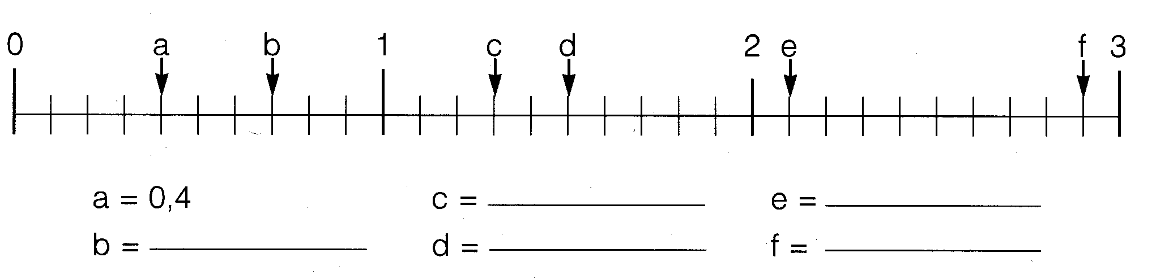

2- Completa o quadro:
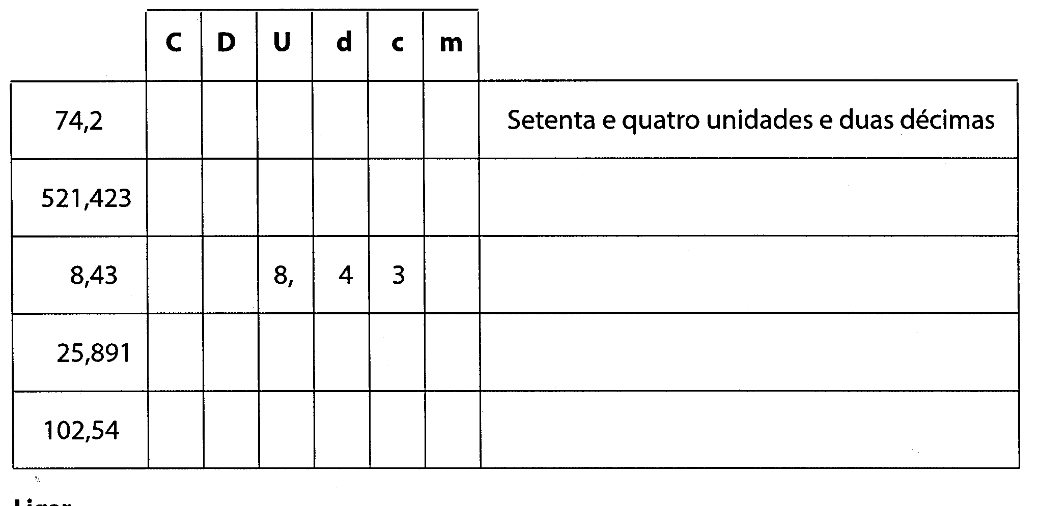

3 - Ordena os valores.
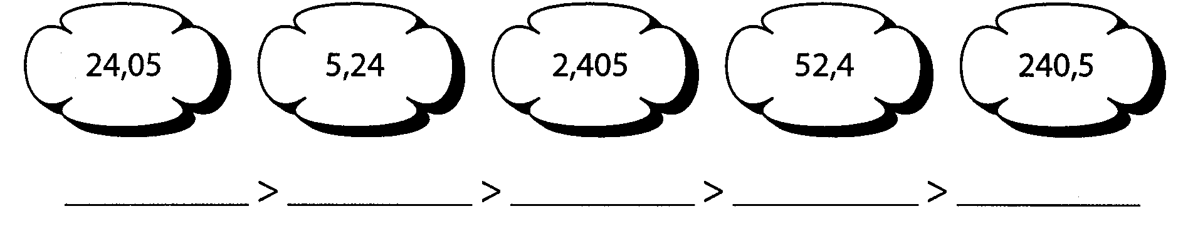

4 - Calcula as distâncias dos percursos e completa.
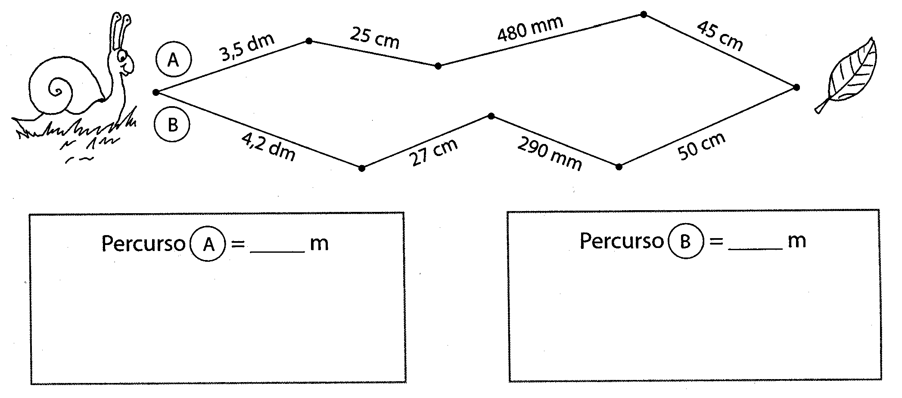

Efectua aqui os teus cálculos.

5 - Completa de forma correcta.
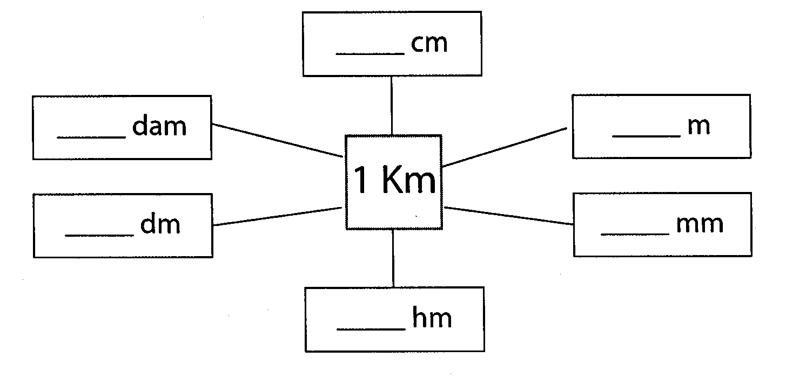

6 - Pinta apenas os polígonos.
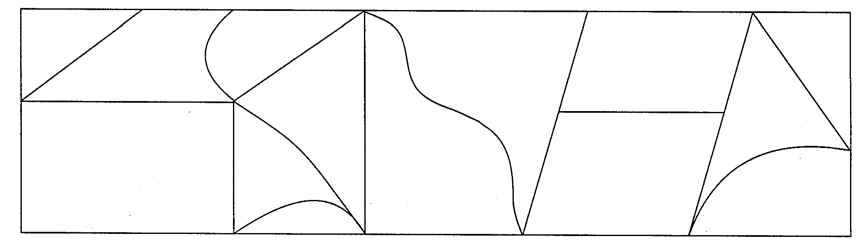

7 - Calcula o perímetro dos polígonos.
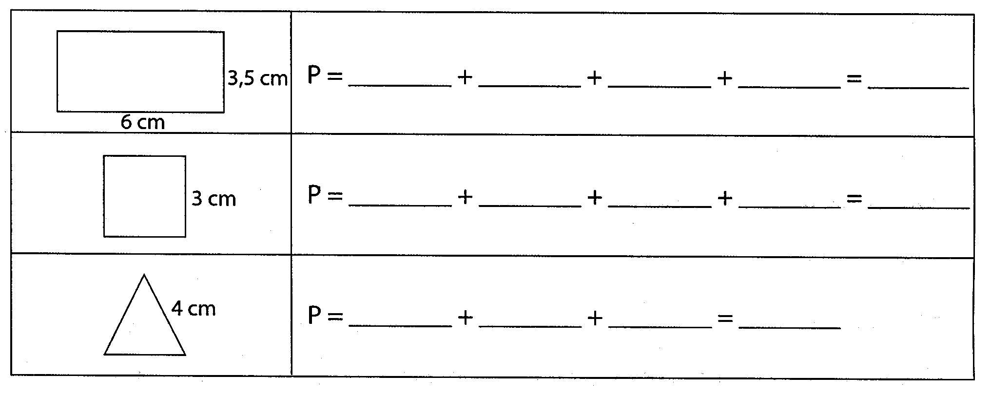

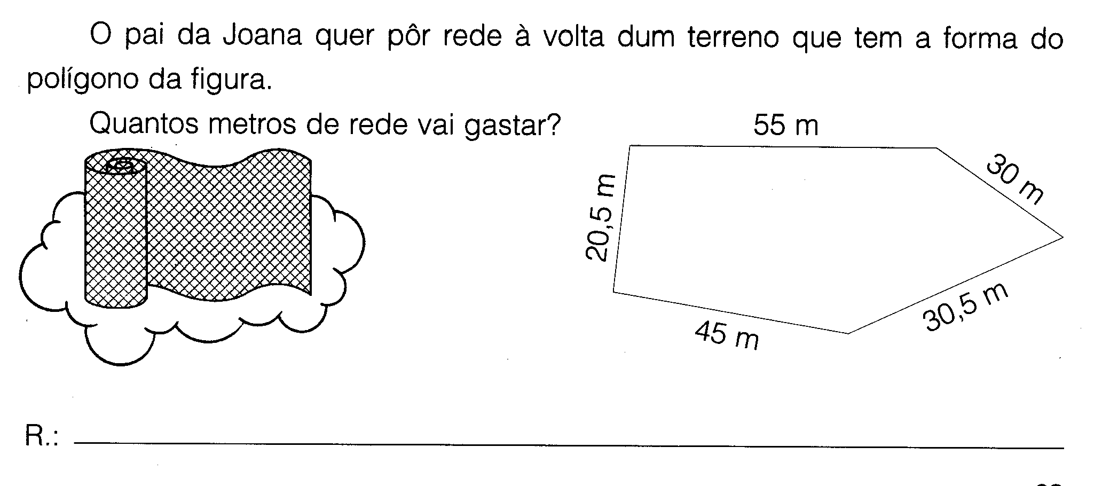
8 -

9 - No parque da cidade há 44 patos junto ao lago.
Perto do lago há casinhas para os patos se abrigarem. Sabendo que em cada casinha cabem 6 patos, Quantas casinhas são necessárias para os patos se poderem abrigar? (não te esqueças que todos os patos têm de ficar abrigados)

R:_____________________________________________________
8.1 - Uma das casinhas não fica cheia.
Quantos patos podia ainda abrigar.

R:_____________________________________________________

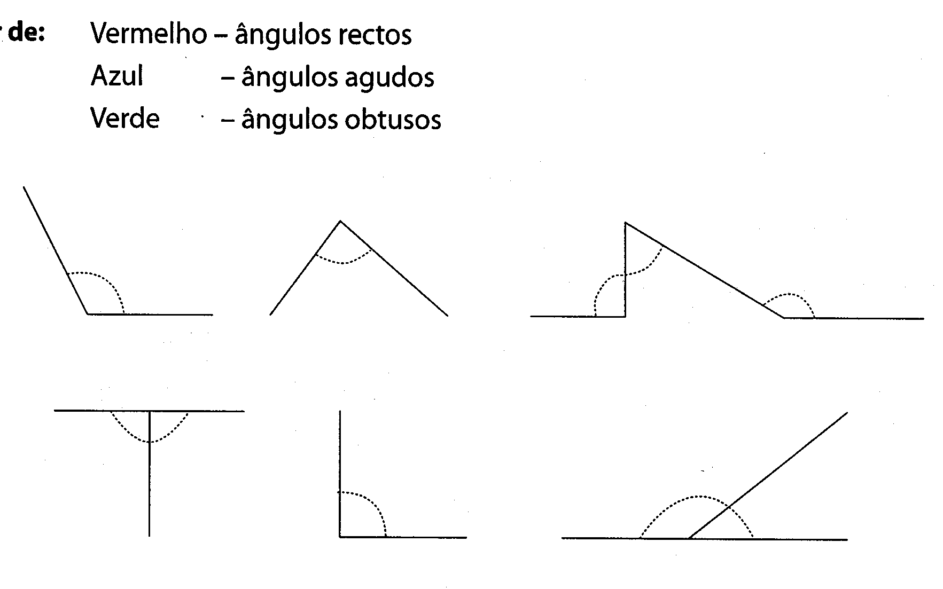
10 - Pinta de forma correcta.

11 - Calcula:

98,3 - 0,17= | 234-2,33=
751: 5 = | 528 x 75 =

